合肥乾谷新能源技术有限公司

QGDC700-B系列直流充电机
—便携式
使
用
说
明
书

版本V1.01

公司网址：http://www.hfqgxnyjs.com
公司地址：合肥市高新区潜水东路16号
目录
1. 概述 3
2. 技术指标 3
2.1 环境条件 3
2.2 输入特性 3
2.3 输出特性 4
3. 外形结构及接口 5
3.1 外形图 5
3.2 接口 6
4. 系统功能 7
4.1 人机交互功能 7
4.2 通信功能 7
4.3 适用电池 7
4.4 保护功能 7
5. 系统特点 8
5.1 智能化程度高 8
5.2 可靠性高 9
5.3 操作、使用简单 9
5.4 显示、报警功能完善 9
5.5 交流配电单元 9
5.6 高效率、高功率因数 9
5.7 稳压、稳流精度高 9
5.8 方案齐全、组合方便 9
6. 使用说明 10
6.1.1 交流配电单元 10
6.1.2 触摸屏单元 10
6.1.3 底层模块单元 10
6.1.4 直流配电单元 11
6.2 充电机主要功能 11
6.2.1 用户交互功能 11
6.2.2 实时监测功能 11
6.2.3 充电控制功能（控制模块功能） 11
7. 上电及故障检查 12
7.1 使用前的检查 12
7.2 上电顺序 12
7.2.1 接线前的准备 12
7.2.2 开通顺序 12
7.3 注意事项 13
7.4 人机操作 13
7.4.1 充电服务 13
7.5 常见故障分析 16
7.5.1 充电充电机常见故障和处理方法 16
8. 运输贮存 16
9. 注意事项 17
9. 联系方式 17

概述
我司生产的QGDC700-B系列电动汽车非车载充电机，是针对市面上有些车型无车载充电机，无三相电的场合使用的一款可通过居民小区220 V供电的便携式快速充电机，操作简单，安全可靠，占地面积小，可随车携带,用于私家电动车充电、电动汽车充电站、公共停车场。是本公司结合多年技术经验积累专门开发的产品。

技术指标

环境条件
  - 工作温度 -20℃～65℃
-5℃～+45℃ 满载使用
-20℃～-5℃ 可启机连续运行
45℃～+65℃降额使用
  - 贮存温度 -40℃～75℃
  - 相对湿度 ≤95% ，无冷凝
  - 大气压力 86 kPa～106 kPa 海拔高度 2000m以上需要降额使用。
  - 冷却方式 强迫风冷

输入特性
  - 交流输入电压: 220V±15%
  - 交流输入电流：32A
  - 电网频率：50Hz±5%

输出特性
  - 输出电流等级：0-17A （7kw电压500V电流14A，8kw电压500V电流16A）
  - 适用电池容量:60AH~3000AH
  - 额定输出电压：750V/450V
  - 输出电压范围: 750V-200V / 450V-200V
  - 电压精度: ≤±0.5%
  - 电流精度: ＜30A：不超过±0.3A
  - 稳压精度: ≤±0.5%
  - 稳流精度: ≤±1%
  - 纹波系数： 有效值：不超过±0.5%；峰值：不超过±1%
  - 均流不平衡度：≤5%
  - 待机功耗： ≤0.1%输出额定功率
  - 有源型充电机总谐波电流: ≤5% 无源型充电机谐波电流≤30%
  - 效率: ≥93%
  - 满载功率因数：≥0.92（无源型充电机）或0.99（有源功率因数校正型充电机）
  - 负载等级： Ⅰ级(100%)的额定输出电流时连续工作
  - 自动限流特性：输出电流超过输出限流设定值时，恒流输出，输出电流不会增大
  - 输出短路保护：输出短路时，模块自行保护，以防损坏, 排除故障可自动恢复工作
  - 输出过压保护：输出电压超过Voutmax5%±5VDC自动停止输出,以防损坏设备
  - 启动延时: 3S-8S
  - 绝缘电阻: ≥10M
  - 绝缘强度：输出对地、输入对地、输入对输出施加2.5KVAC, 1min无飞弧无闪络。
  - 振荡波抗扰度： 3级（1MHz和100kHz）
  - 静电放电抗扰度： 3级
  - 射频电磁场辐射抗扰度： 3级
  - 电快速瞬变脉冲群抗扰度：3级
  - 浪涌（冲击）抗扰度： 3级
  - 射频场感应的传导骚扰抗扰度：3级
  - 工频磁场抗扰度： 4级
  - 阻尼振荡磁场抗扰度： 4级
  - 谐波电流限值要求（THD）：≤8%（A级设备）
  - 噪声：≤55 dB

外形结构及接口

外形图
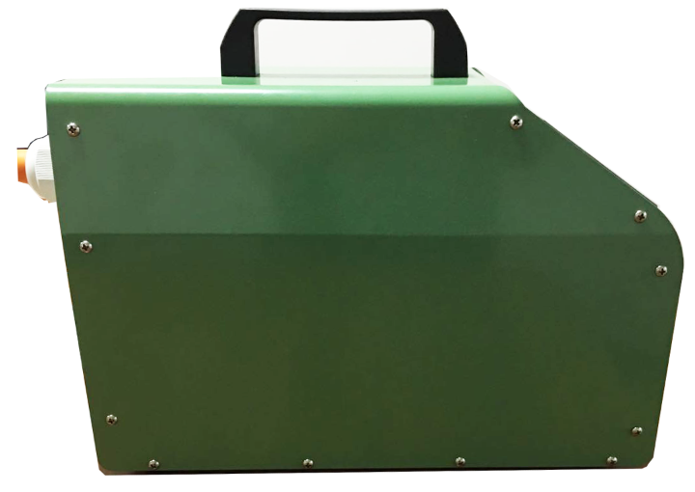
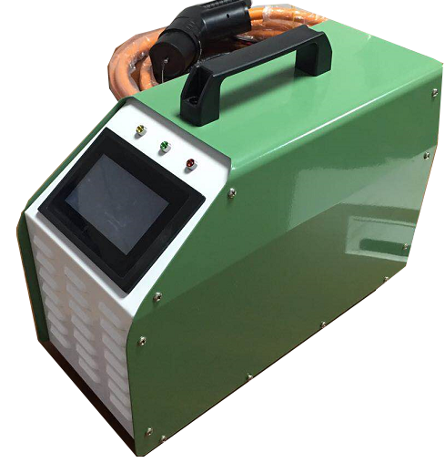
图１ 直流充电机外形实物图

接口
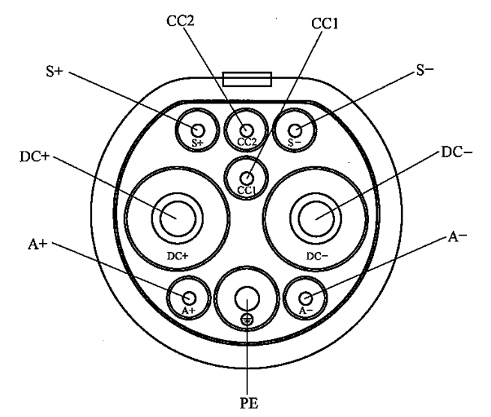
图２ 直流充电机充电枪接口定义

表１ 充电接口端子定义
端子名称 | 额定电压／电流 | 功能定义
DC+ | 750V 125A/250A | 直流电源正，连接直流电源正与电池正极
DC- | 750V 125A/250A | 直流电源负，连接直流电源负与电池负极
PE | － | 保护接地，连接供电设备地线与车辆车身地线
S+ | 30V 2A | 充电通信CAN_H，连接非车载充电机与电动汽车的通信线
S- | 30V 2A | 充电通信CAN_L，连接非车载充电机与电动汽车的通信线
CC1 | 30V 2A | 充电连接确认线１
CC2 | 30V 2A | 充电连接确认线２
A+ | 30V 20A | 低压辅助电源正，连接非车载充电机为电动汽车提供的低压辅助电源
A- | 30V 20A | 低压辅助电源负，连接非车载充电机为电动汽车提供的低压辅助电源

系统功能

人机交互功能
- 充电机能显示的信息：运行、充电、故障状态指示；充电电压、充电电流；故障及报警信息；充电机可显示的信息：充电时间、设定参数、电池温度、电池SOC等。
- 信息显示字符清晰、完整，不依靠环境光源即可辨认。

通信功能
充电机与轿车电池管理系统通信，在充电过程中可随时响应上级监控管理系统的数据召唤及远程控制，即时获得充电参数和充电实时数据。也可根据电池管理系统充电需要，实时调整充电输出参数。
- 充电机具有与电动汽车电池管理系统通信的CAN接口，获得电动汽车电池系统的充电参数和充电实时数据。

适用电池
充电机可对下列电池进行充电：锂离子蓄电池、镍氢蓄电池、铅酸蓄电池等。

保护功能
- 充电机具备电源输入侧的过压、欠压保护。当出现交流输入过压、欠压时，充电机能自动切断直流输出并发出告警提示。
- 充电机具备输出过压保护。在电流指令值发生急剧变化或突然失去负荷时，输出电压也不得超过当前输出的10%。
- 充电机具备防止电池电流倒灌功能。
- 充电机具备蓄电池连接确认功能。当充电机与电动汽车蓄电池系统正确连接后，充电机才允许启动充电过程；
- 充电机在启动充电时需人工确认启动。
- 充电机具备急停功能，能通过手动开关或上级监控通信指令紧急停止充电。
- 充电机在充电过程中，保证蓄电池的充电电压、充电电流不超过允许值。
- 充电机在充电过程中，当出现蓄电池的温度、电压超过允许限值时，充电机停止充电。
- 充电机在充电过程中，当出现与电动汽车蓄电池管理系统通信中断时，充电机停止充电。
- 充电机具备过温保护功能，当出现交直流变换功率单元过温时，充电机能自动切断直流输出并发出告警信号。
- 充电机具备直流输出侧的过压、短路保护。当出现直流输出过压时，充电机能自动切断直流输出并发出告警信号；当出现直流输出短路时，充电机能自动进入限流输出状态。
- 充电机在停止充电时，保证直流输出回路处于断开状态。

系统特点

智能化程度高
产品包括750V、500V、450V三大系列、十几个品种。配有标准RS-485接口，以太网接口、CAN接口，GPRS通信接口（可扩展）易于与电动汽车BMS及计量计费系统及后台对接，适用于各类大中小型纯电动汽车的充电。提供多种通信规约，提供开放协议，方便组网。其充电过程完全符合磷酸铁锂电池、锰酸锂电池等充电曲线要求，系统接受电池组BMS系统管理对电池实现智能充电，并可以采用手动设定充电的工作方式。

可靠性高
充电装置使用多个高频开关电源充电机并联，可平滑扩容，充电机间均流特性好，充电机带电热拔插。具有一体化接口，方便充电机更换，提高系统稳定性和可靠性。充电机及触摸屏全部选用进口可靠元器件，产品出厂前经过高温老化，保证运行的稳定可靠。

操作、使用简单
充电机模块可以带电热插拔；监控系统集散式设计，带电热插拔，方便安装、检修、更换。

显示、报警功能完善
监控功能完善，高智能化，触摸屏显示操作。

交流配电单元
充电机采用软启动，减小电网冲击，不会造成充电机损坏。有效保护充电机，减小系统故障。

高效率、高功率因数
电源满载效率> 93%；采用无源功率因数校正技术，功率因数> 0.92。或采用有源功率因数校正技术，功率因数> 0.99。（选择不同的充电机，即带有源功率因数校正的充电机、及不带有源功率因数校正的充电机。）

稳压、稳流精度高
稳流精度≤±1%。稳压精度≤±0.5%。纹波系数≤±0.5%。

方案齐全、组合方便
可根据用户订货时提出的方案，进行针对性生产。指不同电压等级及不同功率等级充电机架。

使用说明

交流配电单元
采用AC220v交流输入。采用交流漏电断路器作为输入操作机构。

触摸屏单元
采用4.3寸彩色触摸屏使用灵活，美观大方，操作方便，历史故障和运行记录断电不丢失，采用高速度、高精度芯片处理器，运算稳定、快速、抗干扰强。

底层模块单元
监控底层充电机是实现触摸屏采样及监测功能的主要设备，我公司充分考虑到电动汽车充电系统应用的多样性，监控主机与底层数据采集单元采用了模块化作设计思想，主机与底层充电机分开。

充电机单元主要特点
- 直流输出内置隔离二极管，可以不增加额外措施实现热插拔。
- 输出过压保护：内置过压保护电路，出现过压后充电机自动关机锁死，充电机故障指示灯亮，故障充电机自动退出工作，不影响整个系统正常运行；过压保护点：充电机过压为1.05Vmax±5V。
- 输出限流保护：每个充电机输出电流最大限制为额定输出电流的1.05倍。
- 短路保护：采用回缩下垂限流方式，充电机输出特性先降低输出电压限制输出电流，输出短路时充电机在瞬间把输出电压拉低到零，限制短路电流在额定输出电流的15％以下。充电机可长期工作在短路状态，不会损坏，排除故障后充电机可自动恢复工作。
- 充电机并联保护：充电机内部有并联保护电路，故障时充电机自动退出系统，不影响其它充电机正常工作。
- 过温保护：充电机检测散热器温度超过85℃时自动关机保护，温度降低后充电机自动启动。温度回差5℃。

关于充电机选择
根据电动汽车内的电池组最高充电电压选择充电机的电压等级。根据电池组容量及充电时间来选择充电机单体数量，组成充电机系统。

直流配电单元
采用直流断路接触器作为输出操作机构。

充电机主要功能

用户交互功能
工控屏可通过RS232口与控制模块进行通信，并可通过触摸方式接收用户输入的信息，从而实现了用户与充电桩系统的实时交互，动态向用户显示整个充电过程的充电电量计量值，提示用户充电成功与否。

实时监测功能
工控屏定时与控制模块进行通信，读取各电器单元的状态信息，并显示在屏幕上。
- 实时监测电源的电压、电流状态、各器件联机状态。
- 实时监测直流输出电源模块的工作状态，输出电流大小。
- 实时监测汽车充电机联机状态、电池充电状态。
- 实时监测各种异常报警信息。

充电控制功能（控制模块功能）
  - CAN：与汽车充电机通信。
  - RS232：与工控屏、与直流输出电源组通信，其中与直流电源组通信是通过RS232转CAN协议模块通信。
  - 信号线：与接触器之间通过遥信信号，发送开合命令，与急停按钮之间实时检测其开合状态。

上电及故障检查

使用前的检查
- 检查内部所有紧固件是否在运输过程中松动、电气元器件是否完好无损，将连接螺钉紧固一遍。
- 设备安装就位后应可靠接地，解除所有继电器动触点的紧固物，同时将所有开关置于断开位置。
- 按本设备图纸要求，检查输入交流电压是否符合设备电压要求，并检查输入电源引线，控制回路及设备间所有联络线是否有误。设备投入运行前请先确定交流电源输入的正确性，否则将可能损坏设备！交流电源输入要求请见说明书中“基本技术参数”
- 本设备若经长途运输或长时间存放后,应先用500伏兆欧表测量交、直流母线对地绝缘电阻，一般绝缘电阻大于10兆欧,均属合格。测试前必须可靠解除高频开关电源充电机、触摸屏，断开各自输入输出及通讯线路。

上电顺序

接线前的准备
充电机通电之前，应注意以下问题：
- 充电机连线是否和电池端子的正负标志和充电桩的对应。千万不可接错！！！
- 接线人是事先经过培训是合格的操作人员。有有经验的人员在旁监督。
- 接线人及监督人仔细阅读说明书及接线图。
- 接线人及监督人对照图纸及说明书将输入端子、输出端子（铜排）、接线端子认定无误。
- 接线人及监督人确认市电的相线、零线、地线无误。

开通顺序
1、闭合分充电机断路器（机柜上部2p开关）；
2、充电机开始工作，充电机LED触摸屏显示欢迎界面，并按照触摸屏界面指示进行充电操作。

注意事项
- 注意设备运行的环境必须符合技术条件！
- 触摸屏的设定在出厂前已设定完毕，请不要随意改动！否则将影响设备的正常运行。
- 严禁短路、接错电池正负极，非专业人员请勿进行电池的连接工作，否则后果自负！

人机操作

充电服务

充电欢迎界面

图8 充电欢迎界面
充电机触摸屏开机后显示充电欢迎界面，同时设备进入初始化界面，随后很快进入启动界面。

启动界面
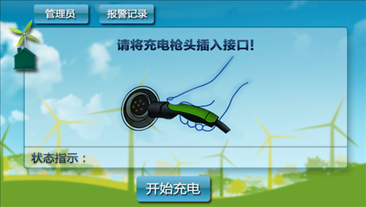
启动界面
注意：启动充电需要将充电插头连接到车身充电插座中，此时状态指示栏提示当前充电状态：
此状态可以点击“开始充电”；
此状态充电枪连接有故障；
充电桩内部故障，停止使用；
此界面可以点击报警记录，进入充电桩报警记录界面：
当充电中出现故障或告警时，可点击故障信息，进入信息显示窗口，查看详细信息。
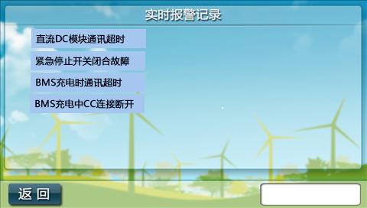

充电界面
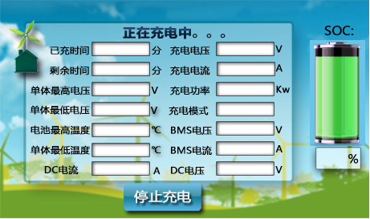
图10 充电界面
在充电界面可以显示充电过程中的一些信息：
充电中电动车电池荷电状态SOC、电池温度、充电时间、充电电流、充电电压、预估充电剩余时间等。
充电过程中当需要停止充电时，可以点击“停止充电“按钮结束充电。
当产生故障时，用户可通过查询“报警记录”进行故障的初步定位，也可直接与厂家联系，厂家将尽快派人维修。

充电机参数设置
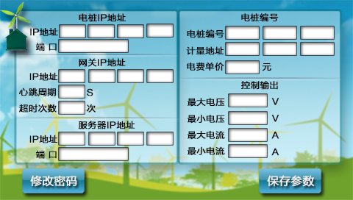
在开始充电界面可以点击管理员，进入充电桩参数设置界面，此界面需要输入密码方可进入，默认密码：123456，内部参数出厂时均已经设置好，请勿修改。

常见故障分析

充电充电机常见故障和处理方法
- 充电充电机交流输入过压、欠压、缺相、过温、过流将导致充电充电机保护，请根据充电界面上方状态提示进行确认；
- 现场环境温度过高，也将导致充电充电机过热保护。
- 模块正常工作时可能出现“模块限流”状态提示，属于正常。
- 使用过程中请注意：BMS电源电压匹配，确认是12V、24V.
- 使用过程中请注意：充电机输出电压与车辆电池工作电压等级匹配，一般充电机输出电压要高与电池的电压方可充电。

运输贮存
本产品在运输和拆封时不应受剧烈冲击，并根据GB/T15464-1995《仪器仪表包装通用技术条件》规定运输和贮存，库存和保管应在原包装条件下存放在支架上，叠放高度不超过5层，保存的地方应该清洁，环境温度不超过-40℃～+70℃，相对湿度不超过75%，空气中不含腐蚀性气体和霉菌。

注意事项
直流充电机内部无用户可调节的装置。安装使用时，各接线必须拧紧，避免因接触不良引起发热而损坏。
直流充电机自出售之日起12个月内，在用户遵守说明书的规定要求，使用正确，并在本公司铅封完好条件下，若发现不符合国家标准规定的要求时，本公司将给予免费修理或更换。
合肥乾谷新能源技术有限公司   | 
地址：安徽合肥市高新区潜水东路16号
电话:0551-65797217 63528217
传真:0551-66700751
邮编：230027,邮箱：2253924179@qq.com
网址：www.hfqgxnyjs.com

